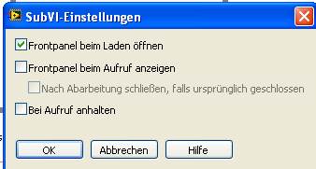
Einstellung im Hauptprogramm

_______________ ___________________

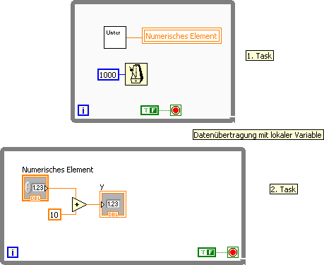

__________________ Hauptpprogramm

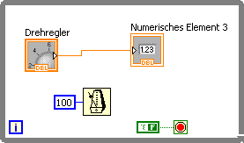

Unterprogramm

